
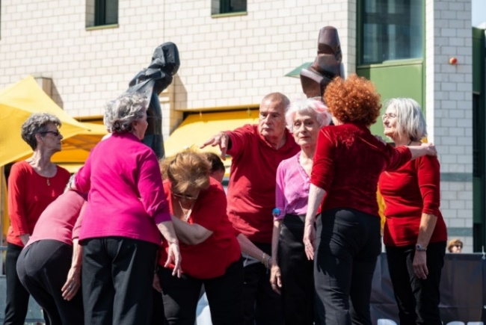

Atelier de mouvement et créativité pour les aînés

Comment retrouver la joie du mouvement, le plaisir d’inventer avec son propre corps ?
Cet atelier vous propose un moment privilégié de partage, d’échange et de découverte individuelle et collective où l’on danse avec tout ce qui fait la richesse de l’âge.
Un groupe chaleureux encadré par la danseuse professionnelle, Stefania Cazzato. stefaniacazzato.com

Age : dès 64 ans
Dates & Horaire : Les jeudis de 10h à 11h30 du 12 septembre 2024 au 26 juin 2025
hors vacances scolaires
Lieu : Dojo B, Ecole Bellavista, 39 Av. de Vaudagne, 1217 Meyrin
Tarif : CHF 20.- à l’inscription

Le premier cours est une séance d’essai.

Coupon d’inscription à renvoyer (par poste ou e-mail) à :
Service de la culture
Forum Meyrin - Place des Cinq-Continents 1
Case Postale 378
1217 Meyrin 1
Organisation et renseignements : Tél. 022 989 16 69 / culture@meyrin.ch
Plus d’informations sur notre site web.
…………………………………………………………………………………………………………….

Je m’inscris à l’atelier Mouvement et créativité proposé par le service de la culture de Meyrin :
O Session 2024-2025 du 12 septembre 2024 au 26 juin 2025 et m’engage à payer la somme de CHF 20.-

Nom : …………………………………..…….. Prénom : ………………………………………………..
Adresse : …………………………………………………..Téléphone(s) : ……..……………………………..
E-mail : …………………………………….…………. Date de naissance :…………………………….
Date : ……………………………………..…. Signature :……………………………………...

